Poklesy mobility podle dat Google Mobility

Workshopper

11. listopadu 2020

# Průběh mobility v celé ČR

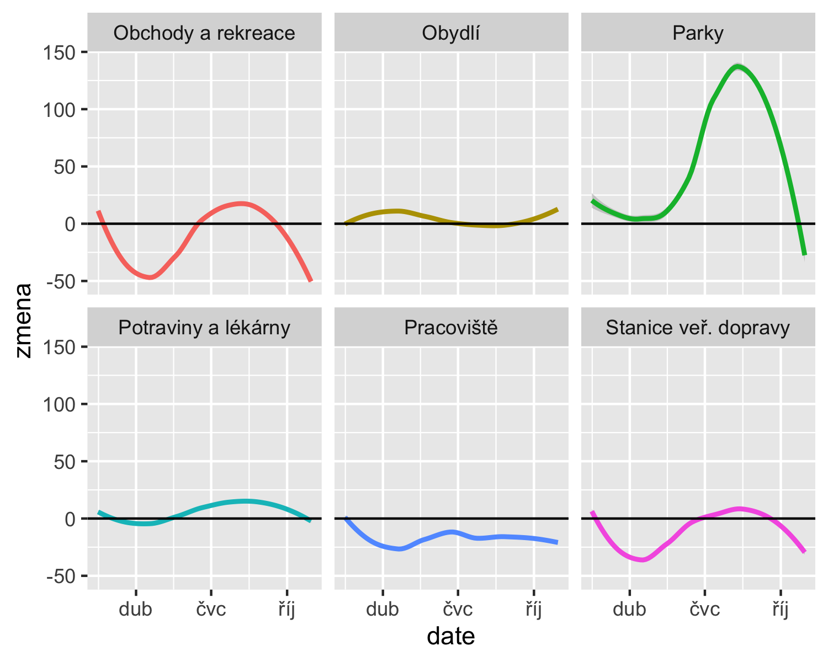

Celorepublikově ke dni 2020-10-30 nejvíc poklesla mobilita v kategorii lokalit Obchody a rekreace, a to o 59 % oproti normálnímu stavu.

# Přehled poklesu mobility: průměr od 01. říj 2020

Průměrné poklesy podle krajů a typu lokality.

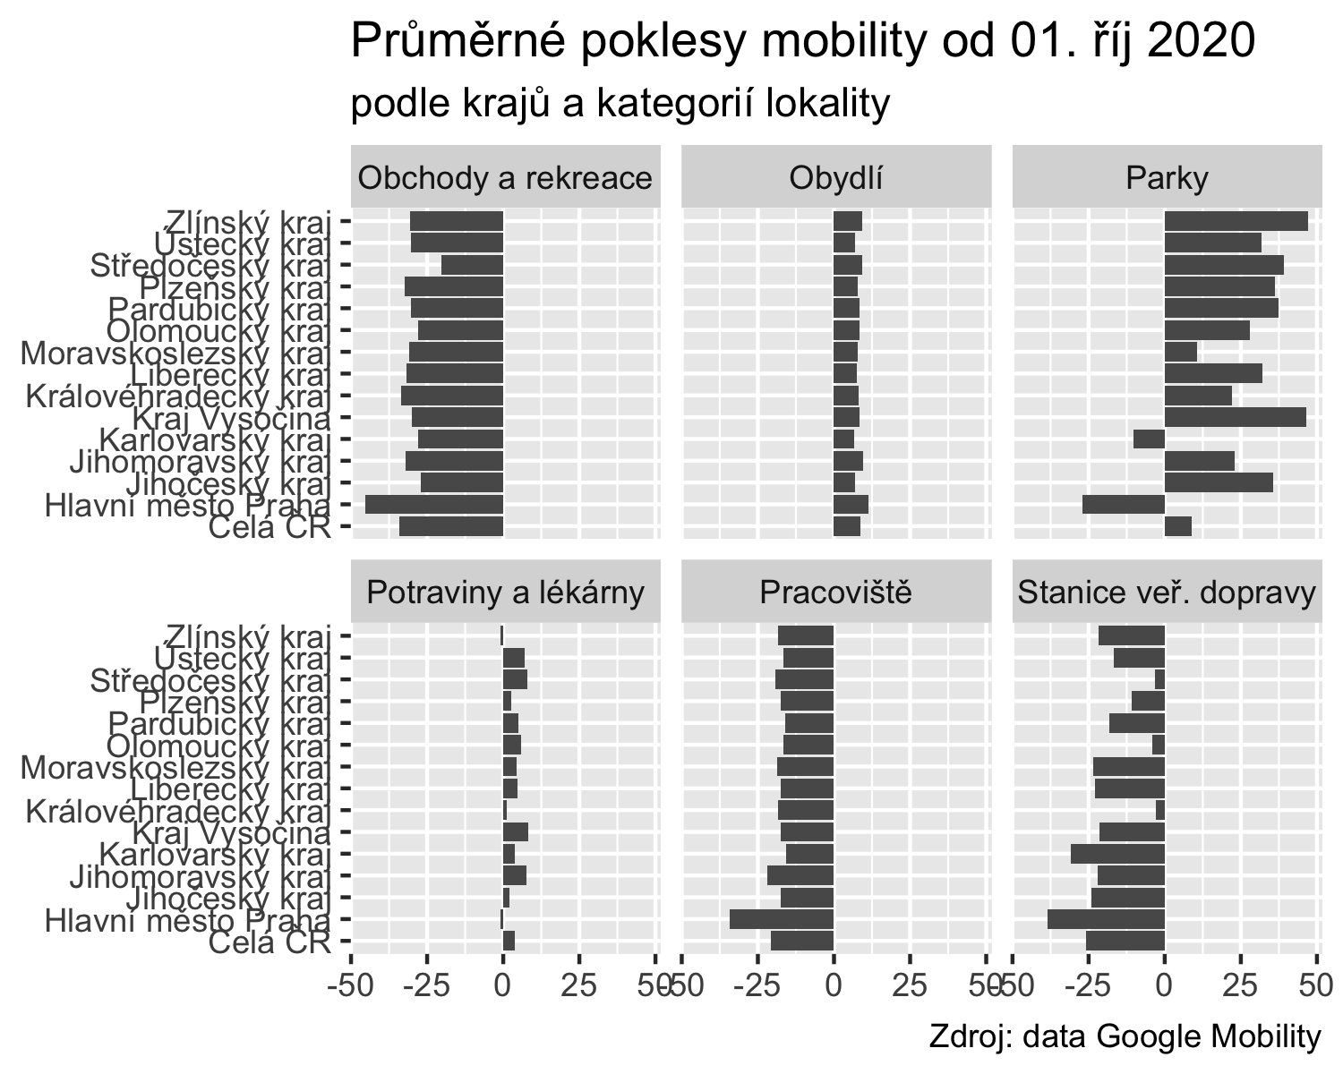

# Pokles mobility: obchod a rekreace

Dny s největším poklesem podle krajů.

Od 01. říj 2020, svátky vyjmuty.

|  |  |  |
| --- | --- | --- |
| Datum | Kraj | Pokles mobility do obchodů |
| 2020-10-24 | Zlín Region | -67 |
| 2020-10-24 | Prague | -66 |
| 2020-10-24 | Hradec Králové Region | -64 |
| 2020-10-24 | Moravian-Silesian Region | -63 |
| 2020-10-24 | Olomouc Region | -63 |
| 2020-10-24 | South Moravian Region | -62 |
| 2020-10-24 | Vysočina Region | -62 |
| 2020-10-24 | Celá ČR | -61 |
| 2020-10-24 | Plzeň Region | -61 |
| 2020-10-24 | South Bohemian Region | -61 |
| 2020-10-24 | Karlovy Vary Region | -60 |
| 2020-10-30 | Pardubice Region | -60 |
| 2020-10-24 | Liberec Region | -59 |
| 2020-10-24 | Ústí nad Labem Region | -58 |
| 2020-10-30 | Ústí nad Labem Region | -58 |
| 2020-10-30 | Central Bohemian Region | -48 |

# Práce z domova

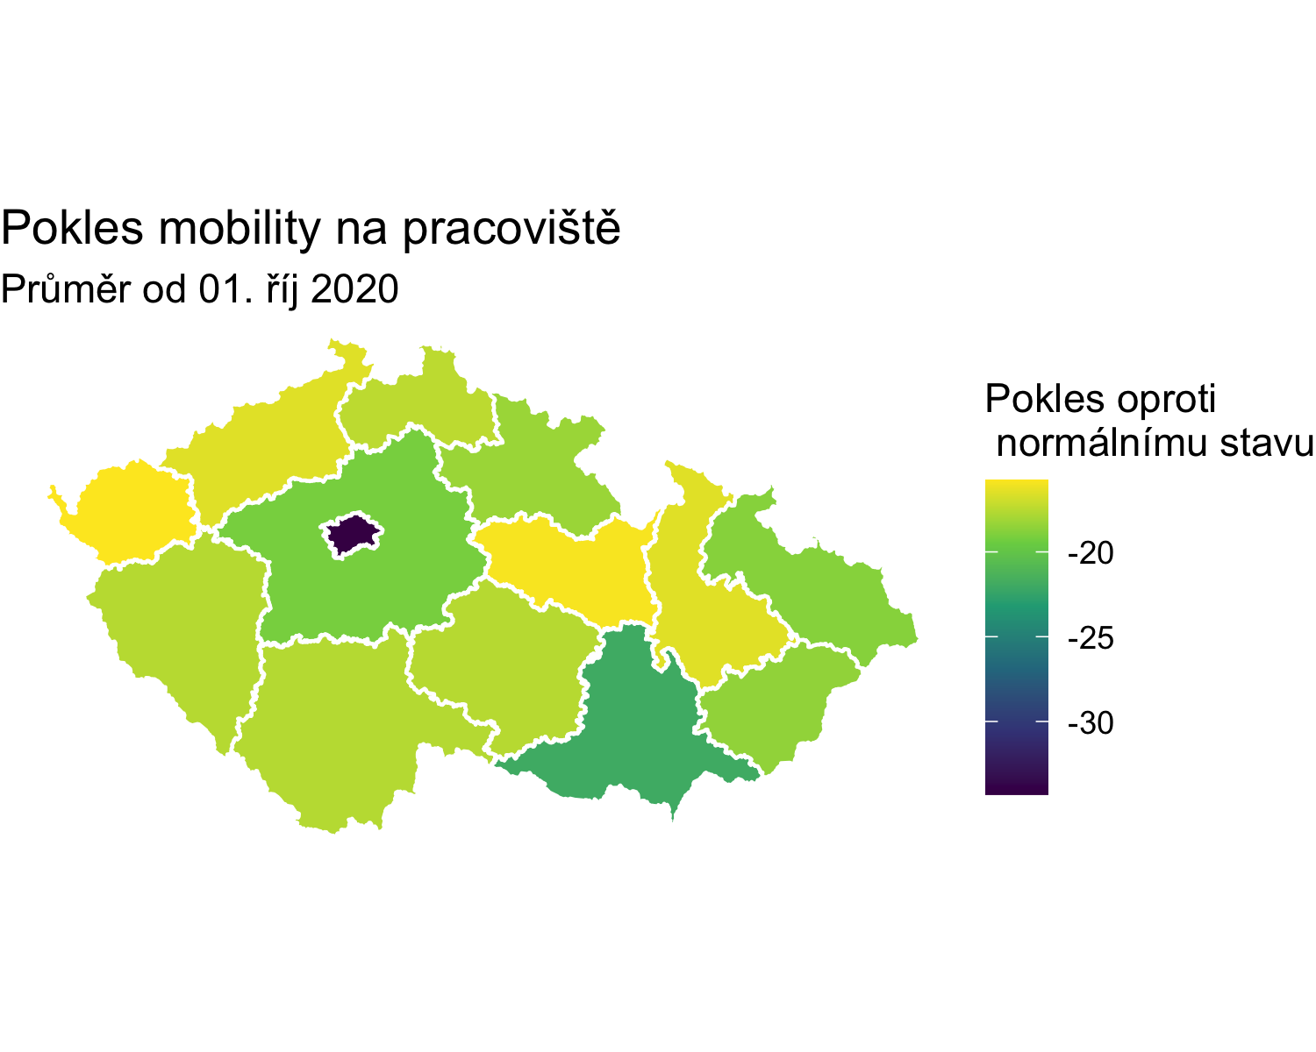

# Zdroj dat

Data pochází ze [sady Google Mobility pro ČR](https://www.google.com/covid19/mobility/) a byla stažena 05. lis 2020 10:17.